Лабораторная работа № 9.

Создание единого приложения для учета документов на примере документа «Счет-фактура».

Цель: создать рабочее приложение, которое бы соответствовало предметной области "Выписка и учет счет-фактур в торговой фирме". Полностью пройти путь от создания таблиц до создания форм ввода данных и отчета по счет-фактурам, а также самостоятельно сделать БД для учета документов по выданным образцам документов.

В качестве исходного материала для создания БД берется образец документа Счет-фактура. В нем выделяется информация об объектах и группируется в предварительные таблицы. Смотрите результат группировки данных ниже.
Счет-фактуры Состав счет-фактуры
Номер документа |  | Наименование товара/ услуги
Дата документа |  | Единица измерения
К платежному поручению № |  | Количество
К платежному поручению дата |  | Цена за единицу
Информация о поставщике |  | Стоимость товаров без налога
Информация о покупателе |  | В том числе акциз
Информация о грузоотправителе |  | Налоговая ставка
Информация о грузополучателе |  | Сумма налога
Руковидитель |  | Стоимость товаров с налогом
Главный бухгалтер |  | Страна происхождения
Получил (фио)
Выдал (фио)

Поставщик Покупатель Банк поставщика Банк покупателя
Наименование |  | Наименование |  | Название |  | Название
Адрес |  | Адрес |  | БИК |  | БИК
Расчетный счет |  | Расчетный счет |  | к/с |  | к/с
ИНН |  | ИНН
Код ОКОНХ |  | Код ОКОНХ
Код ОКПО |  | Код ОКПО

Грузоотправитель Грузопулучатель
Нименование |  | Наименование
Адрес |  | Адрес

После частичной нормализации получим следующую схему данных:

Счет-фактуры Состав счет-фактуры Товары и услуги
Номер документа |  | Код счет-фактуры |  | Наименование товара/ услуги
Дата документа |  | Код товара или услуги |  | Код товара или услуги
К платежному поручению № |  | Количество |  | Единица измерения
К платежному поручению дата |  | Цена за единицу
Код поставщика |  | В том числе акциз
Код покупателя |  | Налоговая ставка
Код грузоотправителя |  | Страна происхождения
Код грузополучателя |  | Номер записи
Руковидитель
Главный бухгалтер
Получил (фио)
Выдал (фио)
Код счет-фактуры

Грузопередатчики Поставщик Покупатель Банки
Нименование |  | Наименование |  | Наименование |  | Название
Адрес |  | Адрес |  | Адрес |  | БИК
Код грузопередатчика |  | Расчетный счет |  | Расчетный счет |  | к/с
 |  | ИНН |  | ИНН
 |  | Код ОКОНХ |  | Код ОКОНХ
 |  | Код ОКПО |  | Код ОКПО
 |  | Код поставщика |  | Код получателя
 |  | Код банка БИК |  | Код банка БИК

!!! На схеме жирным выделены ключевые поля таблиц, курсивом - поля связи с другими таблицами (стрелка «→» означает тип связи «1:М»).

Эта схема еще не совершенна, можно объединить таблицы Поставщики и Покупатели в одну - Контрагенты. Выделить из таблицы Счет-фактуры ФИО сотрудников в отдельный справочник.

Задание 1. Создание связанных таблиц, которые получили в результате нормализации.
Создать новую таблицу в режиме конструктора. Сохранить с названием Счет - фактуры.
Структура таблицы Счет - фактуры
Имя поля | Тип данных | В свойствах поля изменить свойства:
Номер документа | Числовой | Размер поля – Длинное целое
Дата документа | Дата/Время
К платежному поручению Номер | Числовой | Размер поля – Длинное целое
К платежному поручению дата | Дата/Время
Код поставщика | Числовой | Размер поля – Длинное целое  Индексированное поле - Да (Совпадения допускаются)
Код покупателя | Числовой | Размер поля – Длинное целое  Индексированное поле - Да (Совпадения допускаются)
Код грузоотправителя | Числовой | Размер поля – Длинное целое  Индексированное поле - Да (Совпадения допускаются)
Код грузополучателя | Числовой | Размер поля – Длинное целое  Индексированное поле - Да (Совпадения допускаются)
Руководитель | Текстовый | Размер поля – 40
Главный бухгалтер | Текстовый | Размер поля – 40
Получил (фио) | Текстовый | Размер поля – 40
Выдал (фио) | Текстовый | Размер поля – 40
Код счет-фактуры | Счетчик | Размер поля – Длинное целое  Индексированное поле - Да (Совпадения не допускаются)

Создать новую таблицу в режиме конструктора. Сохранить с названием Состав счет - фактуры.
Структура таблицы Состав счет - фактуры
Имя поля | Тип данных | В свойствах поля изменить свойства:
Код счет-фактуры | Числовой | Размер поля – Длинное целое  Индексированное поле - Да (Совпадения допускаются)
Код товара или услуги | Числовой | Размер поля – Длинное целое  Индексированное поле - Да (Совпадения допускаются)
Количество | Числовой | Размер поля – Одинарное с плавающей точкой
Цена за единицу | Денежный
В том числе акциз | Числовой | Размер поля – Одинарное с плавающей точкой
Налоговая ставка | Числовой | Размер поля – Одинарное с плавающей точкой
Страна происхождения | Текстовый | Размер поля – 15
Номер записи | Счетчик | Размер поля – Длинное целое  Индексированное поле - Да (Совпадения не допускаются)

Создать новую таблицу в режиме конструктора. Сохранить с названием Товары и услуги.
Структура таблицы Товары и услуги
Имя поля | Тип данных | В свойствах поля изменить свойства:
Наименование товара/ услуги | Текстовый | Размер поля – 100
Единица измерения | Текстовый | Размер поля – 10
Код товара или услуги | Счетчик | Размер поля – Длинное целое  Индексированное поле - Да (Совпадения не допускаются)

Создать новую таблицу в режиме конструктора. Сохранить с названием Поставщик.
Структура таблицы Поставщик
Имя поля | Тип данных | В свойствах поля изменить свойства:
Наименование | Текстовый | Размер поля – 30
Адрес | Текстовый | Размер поля – 100
Расчетный счет | Текстовый | Размер поля – 20
ИНН | Текстовый | Размер поля – 13
Код ОКОНХ | Числовой | Размер поля – Длинное целое
Код ОКПО | Числовой | Размер поля – Длинное целое
Код поставщика | Счетчик | Размер поля – Длинное целое  Индексированное поле - Да (Совпадения не допускаются)
Код банка БИК | Числовой | Размер поля – Длинное целое  Индексированное поле - Да (Совпадения допускаются)

Создать новую таблицу в режиме конструктора. Сохранить с названием Покупатель.
Структура таблицы Покупатель
Имя поля | Тип данных | В свойствах поля изменить свойства:
Наименование | Текстовый | Размер поля – 30
Адрес | Текстовый | Размер поля – 100
Расчетный счет | Текстовый | Размер поля – 20
ИНН | Текстовый | Размер поля – 13
Код ОКОНХ | Числовой | Размер поля – Длинное целое
Код ОКПО | Числовой | Размер поля – Длинное целое
Код получателя | Счетчик | Размер поля – Длинное целое  Индексированное поле - Да (Совпадения не допускаются)
Код банка БИК | Числовой | Размер поля – Длинное целое  Индексированное поле - Да (Совпадения допускаются)

Создать новую таблицу в режиме конструктора. Сохранить с названием Грузопередатчики.
Структура таблицы Грузопередатчики
Имя поля | Тип данных | В свойствах поля изменить свойства:
Нименование | Текстовый | Размер поля – 50
Адрес | Текстовый | Размер поля – 100
Код грузопередатчика | Счетчик | Размер поля – Длинное целое  Индексированное поле - Да (Совпадения не допускаются)

Создать новую таблицу в режиме конструктора. Сохранить с названием Банки.
Структура таблицы Банки
Имя поля | Тип данных | В свойствах поля изменить свойства:
Название | Текстовый | Размер поля – 50
Корреспондентский счет | Текстовый | Размер поля – 20
БИК | Числовой | Размер поля – Длинное целое  Индексированное поле - Да (Совпадения не допускаются)

Самостоятельная работа 1. По выданному образцу документа создайте нормализованную схему данных. В MS Access создайте новую БД и сохраните на диске с названием «Учет…» далее напишите название вашего документа. В разделе Таблицы с помощью Конструктора создайте нормализованные таблицы, а также настройте свойства полей, такие как: Маска ввода, Условие на значение, Обязательное поле, Индексированное поле, Размер поля, - если есть необходимость. Не НАДО!!!!!!

Задание 2. В схему данных (открыть через меню [Сервис]-[Схема данных]) добавить все семь таблиц и связать их по соответствующим кодовым полям с обеспечением целостности. Сохранить и закрыть схему данных.
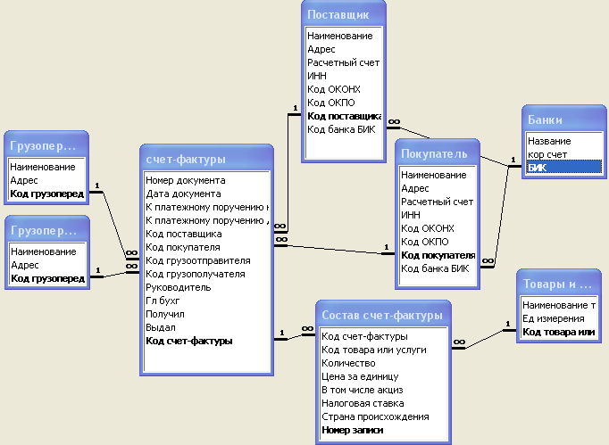

Самостоятельная работа 2. В схему данных (открыть через меню [Сервис]-[Схема данных]) добавьте ваши таблицы и свяжите их по соответствующим кодовым полям с обеспечением целостности. Сохраните схему данных.

Задание 3. Создание форм ввода/ вывода данных по справочным таблицам.
!!! Справочными называются те таблицы, из которых только выходят связи типа "один".

Задание 3.1. Создание формы по таблице Банки.
Создать с помощью мастера форму по таблице Банки в столбец. Сохранить с названием Банки. Сделаем управляющие кнопки. В разделе Примечание формы создать кнопки без мастера со следующими названиями (см. рис.), создать список (в свойстве Имя написать ПолеСоСписком), в котором отображаются значения столбца Название (из таблицы Банки), а также создать флажок (в свойстве Имя флажка написать Флажок1) с подписью (см. рис.).
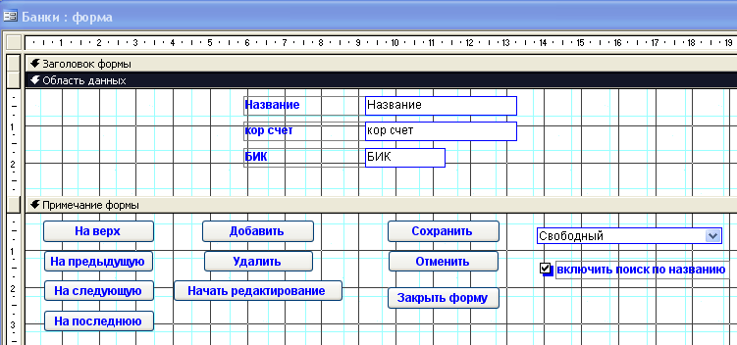

!!! У всех полей и выпадающих списков изменить свойство Блокировка на ДА.

Изменить следующие свойства формы:
Кнопки перехода – Нет
Кнопка закрытия – Нет
Кнопки размеров экрана – Отсутствуют
Изменить следующие свойства флажка:
Значение по умолчанию – 0

Обратите внимание, что каждая кнопка в свойстве Имя должна иметь названия без пробелов такие, как: КнопкаНаВерх, КнопкаНаПредыдущую, КнопкаНаСледующую, КнопкаНаПоследнюю, КнопкаДобавить, КнопкаОтменить, КнопкаСохранить, КнопкаНачатьРедактирование, КнопкаУдалить, КнопкаЗакрыть.
Обратите внимание, что поле со списком в примечании формы в свойстве Имя должно иметь название ПолеСоСписком, а элемент флажок в свойстве Имя – Флажок1.

Создайте для каждой кнопки в событии Нажатие кнопки новую программу, в которой напишите соответствующий код для каждой кнопки.
Для кнопки КнопкаНаВерх:
DoCmd.GoToRecord , , acFirst

Для кнопки КнопкаНаПредыдущую:
DoCmd.GoToRecord , , acPrevious

Для кнопки КнопкаНаСледующую:
DoCmd.GoToRecord , , acNext

Для кнопки КнопкаНаПоследнюю:
DoCmd.GoToRecord , , acLast

Для кнопки КнопкаДобавить:
If MsgBox(«Добавить запись?», vbYesNo) = vbYes Then
DoCmd.GoToRecord , , acNewRec
Dim i As Integer
For i = 0 To Me.Count - 1
If Me.Controls(i).ControlType = acTextBox Or Me.Controls(i).ControlType = acComboBox Then
Me.Controls(i).Locked = False
End If
If Me.Controls(i).ControlType = acCommandButton And UCase(Me.Controls(i).Name) <> UCase("КнопкаДобавить") Then
Me.Controls(i).Enabled = False
End If
next
Me.КнопкаСохранить.Enabled = True
Me.КнопкаОтменить.Enabled = True
Else
'действие по добавлению отменено
End If

Для кнопки КнопкаОтменить:
Dim i As Integer
For i = 0 To Me.Count - 1
If Me.Controls(i).ControlType = acTextBox Or Me.Controls(i).ControlType = acComboBox Then
Me.Controls(i).Locked = True
End If
If Me.Controls(i).ControlType = acCommandButton Then
Me.Controls(i).Enabled = True
End If
Next
DoCmd.DoMenuItem acFormBar, acEditMenu, acUndo, , acMenuVer70

Для кнопки КнопкаСохранить:
Dim i As Integer
For i = 0 To Me.Count - 1
If Me.Controls(i).ControlType = acTextBox Or Me.Controls(i).ControlType = acComboBox Then
Me.Controls(i).Locked = True
End If
If Me.Controls(i).ControlType = acCommandButton Then
Me.Controls(i).Enabled = True
End If
Next

DoCmd.DoMenuItem acFormBar, acRecordsMenu, acSaveRecord, , acMenuVer70

Для кнопки КнопкаНачатьРедактирование:
Dim i As Integer
For i = 0 To Me.Count - 1
If Me.Controls(i).ControlType = acTextBox Or Me.Controls(i).ControlType = acComboBox Then
Me.Controls(i).Locked = False
End If
If Me.Controls(i).ControlType = acCommandButton And UCase(Me.Controls(i).Name) <> UCase("КнопкаНачатьРедактирование") Then
Me.Controls(i).Enabled = False
End If
Next
Me.КнопкаСохранить.Enabled = True
Me.КнопкаОтменить.Enabled = True

Для кнопки КнопкаУдалить:
If MsgBox(«Удалить запись?», vbYesNo) = vbYes Then
DoCmd.DoMenuItem acFormBar, acEditMenu, 8, , acMenuVer70
DoCmd.DoMenuItem acFormBar, acEditMenu, 6, , acMenuVer70
Else
‘действие отменено
End if

Для кнопки КнопкаЗакрыть:
Dim str As String
str = CStr(Me.Name)
DoCmd.Close acForm, str, acSavePrompt

Для поля ПолеСоСписком в событии Получение фокуса:
Me.ПолеСоСписком.Requery

Для поля ПолеСоСписком в событии После обновления:
DoCmd.GoToRecord , , acFirst
Do While Me.Название <> Me.ПолеСоСписком
DoCmd.GoToRecord , , acNext
Me.Repaint
Loop
Для флажка Флажок1 в событии После обновления:
If Me.Флажок1 = 0 Then
Me.ПолеСоСписком.Locked = True
Else
Me.ПолеСоСписком.Locked = False
End If

Задание 3.2 Создание формы по таблице Грузопередатчики.
Откройте форму Банки в режиме конструктора и сохраните как форму с названием Грузопередатчики. Удалите все поля и подписи. Измените следующие свойства формы:
Источник записей – Грузопередатчики
Подпись – Грузопередатчики

В область данных из списка полей (в меню Вид – список полей) перенести все поля. Для полей установить свойство:
Блокировка - Да

Для ПолеСоСписком заменить свойство Источник строк так, чтобы он брал значения из поля Наименование таблицы Грузопередатчики. Измените событие После обновления у элемента ПолеСоСписком.

Для поля ПолеСоСписком в событии После обновления:
DoCmd.GoToRecord , , acFirst
Do While Me.Наименование <> Me.ПолеСоСписком
DoCmd.GoToRecord , , acNext
Me.Repaint
Loop

Задание 3.3. Создание формы по таблице Товары и услуги.
Откройте форму Банки в режиме конструктора и сохраните как форму с названием Товары и услуги. Удалите все поля и подписи. Измените следующие свойства формы:
Источник записей – Товары и услуги
Подпись – Товары и услуги

В область данных из списка полей (в меню Вид – список полей) перенести все поля. Для полей установить свойтсво:
Блокировка - Да

Для ПолеСоСписком заменить свойство Источник строк так, чтобы он брал значения из поля Наименование товара или услуги таблицы Товары и услуги. Измените событие После обновления у элемента ПолеСоСписком.

Для поля ПолеСоСписком в событии После обновления:
DoCmd.GoToRecord , , acFirst
Do While Me.[Наименование товара или услуги] <> Me.ПолеСоСписком
DoCmd.GoToRecord , , acNext
Me.Repaint
Loop

Самостоятельная работа 3. Создание форм ввода/ вывода данных по справочным таблицам. По выданному варианту документа, после построения схемы данных, выберите таблицы типа «справочник первого уровня» (из таких таблиц выходит связь типа «один» и не подходит связей типа «много») и создайте для каждой из них форму с кнопками, код для которых возьмите из примера формы Банки.

Задание 4. Создание форм ввода/ вывода данных по одиночным таблицам, которые используют справочную информацию из других таблиц (из справочников первого уровня).

Задание 4.1. Создание формы по таблице Поставщик.
Откройте форму Банки в режиме конструктора и сохраните как форму с названием Поставщик. Удалите в области данных все поля и подписи. Измените следующие свойства формы:
Источник записей – Поставщик
Подпись – Поставщик

В область данных из списка полей (в меню Вид – Список полей) перенести все поля. Для полей установить свойство:
Блокировка - Да

Для ПолеСоСписком заменить свойство Источник строк так, чтобы он брал значения из поля Наименование таблицы Поставщик.
Измените событие После обновления у элемента ПолеСоСписком.

Для поля ПолеСоСписком в событии После обновления:
DoCmd.GoToRecord , , acFirst
Do While Me.Наименование <> Me.ПолеСоСписком
DoCmd.GoToRecord , , acNext
Me.Repaint
Loop

Удалите поле с надписью Код банка БИК. На этом месте установите новое поле со списком (при включении мастера нажмите «отмена»), в котором измените следующие свойства поля со списком:
Имя – ПолеСоСпискомКодБанка
Данные – Код Банка БИК
Источник строк – зайти в построитель запроса, т.е. справа от этого свойства нажать кнопку с троеточием, из таблицы Банки выбрать сначала БИК, затем Название, закрыть построитель на его вопрос ответить «Да»
Число столбцов – 2
Ширина столбцов – 0см;4см
Ширина списка – 4см
Блокировка - Да
У поля со списком ПолеСоСпискомКодБанка поменяйте надпись на: Выберите банк.

Задание 4.2. Создание формы по таблице Покупатель.

Откройте форму Банки в режиме конструктора и сохраните как форму с названием Покупатель. Удалите все поля и подписи. Измените следующие свойства формы:
Источник записей – Покупатель
Подпись – Покупатель

В область данных из списка полей (в меню Вид – список полей) перенести все поля. Для полей установить свойство:
Блокировка - Да

Для ПолеСоСписком заменить свойство Источник строк так, чтобы он брал значения из поля Наименование таблицы Покупатель.
Измените событие После обновления у элемента ПолеСоСписком.

Для поля ПолеСоСписком в событии После обновления:
DoCmd.GoToRecord , , acFirst
Do While Me.Наименование <> Me.ПолеСоСписком
DoCmd.GoToRecord , , acNext
Me.Repaint
Loop

Удалите поле с надписью Код банка БИК. На этом месте установите новое поле со списком (при включении мастера нажмите «отмена»), в котором измените следующие свойства поля со списком:
Имя – ПолеСоСпискомКодБанка
Данные – Код Банка БИК
Источник строк – зайти в построитель запроса, т.е. справа от этого свойства нажать кнопку с троеточием, из таблицы Банки выбрать сначала БИК, затем Название, закрыть построитель на его вопрос ответить «Да»
Число столбцов – 2
Ширина столбцов – 0см;4см
Ширина списка – 4см
Блокировка - Да
У поля со списком ПолеСоСпискомКодБанка поменяйте надпись на: Выберите банк.

Самостоятельная работа 4. Создание форм ввода/ вывода данных по одиночным таблицам (это справочники второго уровня), которые используют справочную информацию из других таблиц, а именно из справочников первого уровня. Определите перечень таких таблиц в вашей БД и сделайте по примерам, описанным выше, свои формы. Видоизмените формы так, чтобы рядом с каждым выпадающим списком в области данных стояла кнопка «Добавить справочный элемент». Эта кнопка должна запускать соответствующую списку форму-справочник. Как только запись в форме-справочнике будет добавлена и форма закрыта, на текущей форме у поля со списком должен выполниться метод Requery (вызывать его в событии После обновления), который обновит список элементов.

Задание 5. Создание единой формы ввода/ вывода данных для документа Счет-фактура (форма по таблицам Счет-фактуры и Состав счет-фактуры с использованием информации из остальных таблиц).

В разделе Формы выбрать Создать, в появившемся окне выбрать Мастер форм, нажать <ОК>. В окне Создание форм в выпадающем списке Таблицы и запросы выбрать таблицу Счет-фактуры. Из левого списка перенести все поля в правый список (в форме можно будет работать со всеми полями таблицы), теперь в выпадающем списке Таблицы и запросы выбрать вторую таблицу Состав счет-фактуры. Из левого списка перенести все поля в правый список (в форме можно будет работать со всеми полями таблицы), нажать Далее>. Выбрать тип представления данных как Подчиненные формы, нажать Далее>. Внешний вид табличной формы оставить табличным, нажать Далее>. Выберите стиль, нажать Далее>. Задать имена форм соответственно Счет-фактуры и Состав счет-фактуры, нажать <Готово>. Все поля и надписи таблицы Счет-фактуры, расположенные в области данных увеличить так, чтобы вся информация читалась.

Удалите поле с надписью Код поставщика. На этом месте установите новое поле со списком, в котором измените следующие свойства поля со списком:
Имя – ПолеСоСпискомКодПоставщика
Данные – Код поставщика
Источник строк – из таблицы Поставщик выбрать сначала Код поставщика, затем Наименование
Число столбцов – 2
Ширина столбцов – 0; 4
Ширина списка – 4
У поля со списком ПолеСоСпискомКодПоставщика поменяйте надпись на: Выберите поставщика.

Удалите поле с надписью Код покупателя. На этом месте установите новое поле со списком, в котором измените следующие свойства поля со списком:
Имя – ПолеСоСпискомКодПокупателя
Данные – Код покупателя
Источник строк – из таблицы Покупатель выбрать сначала Код покупателя, затем Наименование
Число столбцов – 2
Ширина столбцов – 0; 4
Ширина списка – 4
У поля со списком ПолеСоСпискомКодПокупателя поменяйте надпись на : Выберите покупателя.

Удалите поле с надписью Код грузоотправителя. На этом месте установите новое поле со списком, в котором измените следующие свойства поля со списком:
Имя – ПолеСоСпискомКодГрузоотправителя
Данные – Код грузоотправителя
Источник строк – из таблицы Грузопередатчики выбрать сначала Код грузопередатчика, затем Наименование
Число столбцов – 2
Ширина столбцов – 0; 4
Ширина списка – 4
У поля со списком ПолеСоСпискомКодГрузоотправителя поменяйте надпись на : Выберите грузоотправителя.

Удалите поле с надписью Код грузополучателя. На этом месте установите новое поле со списком, в котором измените следующие свойства поля со списком:
Имя – ПолеСоСпискомКодГрузополучателя
Данные – Код грузополучателя
Источник строк – из таблицы Грузопередатчики выбрать сначала Код грузопередатчика, затем Наименование
Число столбцов – 2
Ширина столбцов – 0; 4
Ширина списка – 4
У поля со списком ПолеСоСпискомКодГрузополучателя поменяйте надпись на : Выберите грузополучателя

В подчиненной форме удалите поле с надписью Код товара или услуги. На этом месте установите новое поле со списком, в котором измените следующие свойства поля со списком:
Имя – ПолеСоСпискомКодТовара
Данные – Код товара или услуги
Источник строк – из таблицы Товары и услуги выбрать сначала Код товара или услуги, затем Наименование
Число столбцов – 2
Ширина столбцов – 0; 4
Ширина списка – 4
У поля со списком ПолеСоСпискомКодТовара поменяйте надпись на: Выберите товар или услугу

В подчиненной форме удалите поля Код счет-фактуры и Номер записи, чтобы скрыть коды от пользователя, т.к. они будут заполняться автоматически.

У всех полей и выпадающих списков основной формы Счет-фактуры, которые добавлены в области данных изменить свойство Блокировка на ДА.

Изменить следующие свойства основной формы Счет-фактуры:
Кнопки перехода – Нет
Кнопка закрытия – Нет
Кнопки размеров экрана - Отсутствуют

В раздел Примечании формы Счет-фактуры скопировать все кнопки, флажок и список из раздела Примечания формы Банки.
Создайте для каждой кнопки в событии Нажатие кнопки новую программу, в которую вставьте соответствующий код для каждой кнопки, скопированный из формы Банки. Также сделайте для элемента Флажок.
Для элемента ПолеСоСписком заменить свойство Источник строк так, чтобы он брал значения из поля Номер документа таблицы счет-фактуры.
Измените событие После обновления у элемента ПолеСоСписком.

Для поля ПолеСоСписком в событии После обновления:
DoCmd.GoToRecord , , acFirst
Do While Me.[Номер документа] <> Me.ПолеСоСписком
DoCmd.GoToRecord , , acNext
Me.Repaint
Loop

Самостоятельная работа 5. Создание форм ввода/ вывода данных по документу в целом. Поля связи сделайте в виде элементов ПолеСоСписком, которые используют справочную информацию из других таблиц. Видоизмените форму так, чтобы рядом с каждым ПолемСоСписком стояла кнопка «Добавить справочный элемент». Эта кнопка должна запускать соответствующую форму-справочник. Как только запись в форме-справочнике будет добавлена и форма закрыта, на текущей форме у ПоляСоСписком должен выполниться метод Requery, который обновит список элементов.

Задание 6. Создание набора запросов для получения итогового запроса для отчета, формирующего весь документ счет-фактура.
Задание 6.1. Запрос для соединения таблиц Поставщик и Банки.
В режиме Конструктора создать новый запрос по таблицам Поставщик и Банки . В бланк запроса добавить все поля из обоих таблиц, кроме поля Код банка БИК из таблицы Поставщик. Сохранить запрос с названием ЗапросПоставщикБанк.

Задание 6.2. Запрос для соединения таблиц Покупатель и Банки.
В режиме Конструктора создать новый запрос по таблицам Покупатель и Банки . В бланк запроса добавить все поля из обоих таблиц, кроме поля Код банка БИК из таблицы Покупатель. Сохранить запрос с названием ЗапросПокупательБанк.

Задание 6.3. Запрос для соединения таблиц Состав счет-фактуры и Товары и услуги.
В режиме Конструктора создать новый запрос по таблицам Состав счет-фактуры и Товары и услуги. В бланк запроса добавить все поля из обоих таблиц, кроме полей Код товара или услуги из обоих таблиц. Сохранить запрос с названием ЗапросСоставСчетФактурыТовары.

Задание 6.4. Запрос для соединения таблиц Счет-фактуры и Грузопередатчики.
В режиме Конструктора создать новый запрос по таблицам Счет-фактуры и Грузопередатчики, причем в бланк запроса добавить таблицу Грузопередатчики дважды. От таблицы Грузопередатчики одна связь автоматически отобразилась по полю Код грузополучателя, вторую связь между таблицами Грузопередатчики и Счет-фактуры удалите. От таблицы Грузопередатчики_1 нужно протянуть связь вручную к полю Код грузоотправителя (см. рис.).
Полям с одинаковыми названиями дать разные названия, например:
Для поля Наименование из Грузопередатчики_1 - ИмяГрузоотправителя: Наименование
Для поля Наименование из Грузопередатчики - ИмяГрузополучателя: Наименование
Для поля Адрес из Грузопередатчики - АдресГрузополучателя: Адрес
Для поля Адрес из Грузопередатчики_1 - АдресГрузоотправителя: Адрес

И т.д.

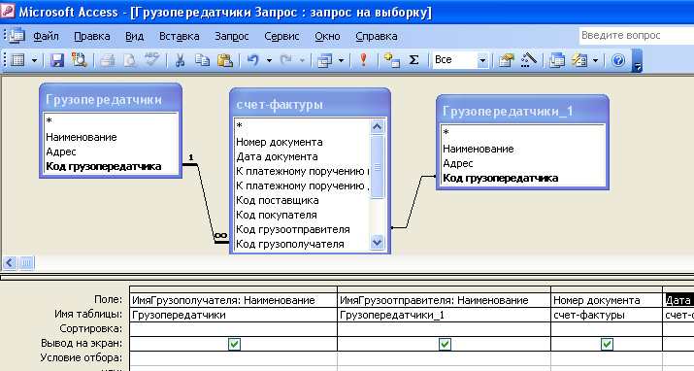
Сохранить запрос с названием ЗапросСчетФактурыГрузопередатчики.

Задание 6.5. Запрос для соединения запросов ЗапросСчетФактурыГрузопередатчики, ЗапросСоставСчетФактурыТовары, ЗапросПокупательБанк, ЗапросПоставщикБанк. Соединить запросы по полям, как показано на рисунке ниже. Перенести все поля из запросов в итоговый запрос, кроме полей, начинающихся со слова Код… (см. рис.). Полям с одинаковыми названиями дать разные названия, например:
Для поля Наименование из ЗапросПокупательБанк - НаименованиеБанкаПокупателя: Наименование
Для поля Наименование из ЗапросПоставщикБанк - НаименованиеБанкаПоставщика: Наименование
Для поля БИК из ЗапросПокупательБанк - БИКБанкаПокупателя: БИК
Для поля БИК из ЗапросПоставщикБанк - БИКБанкаПоставщика: БИК
Для поля [кор счет] из ЗапросПокупательБанк - КорСчетБанкаПокупателя: [кор счет]
Для поля [кор счет] из ЗапросПоставщикБанк - КорСчетБанкаПоставщика: [кор счет]

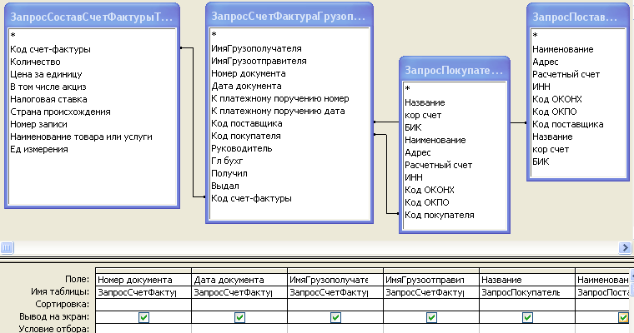

Сохранить запрос с названием ЗапросИтоговый.

Самостоятельная работа 6. Создание набора запросов для получения итогового запроса для отчета, формирующего весь Ваш документ.

Задание 7. Создать новый отчет в режиме Конструктора по запросу ЗапросИтоговый (через [Создать]-[Конструктор]- в списке выбрать ЗапросИтоговый).
- Перед нами режим конструктора отчета. Отключим разделы Верхний колонтитул и Нижний колонтитул;
- Сохраним отчет с названием Отчет счет-фактура. Останемся в режиме Конструктор;
- В Области данных нажмем правой кнопкой мыши и выберем раздел Сортировка и группировка. В появившемся окне в колонке Поле/Выражение выберем ЗапросСчетФактурыГрузопередатчики.Код счет-фактуры. В свойствах группы установим: Свойство Заголовок группы - Да; Свойство Примечание группы - Да; Свойство Не разрывать - Вся группа. Закроем окно Сортировка и группировка и вернемся в конструктор отчета;
- Проследим, чтобы были включены панели инструментов: Свойства, Список полей, Панель элементов (через меню [Вид]);
- С панели Список полей перенесем поля НомерДокумента, ДатаДокумента в раздел Заголовок группы.’ ЗапросСчетФактурыГрузопередатчики.Код счет-фактуры’. А также поля с информацией о поставщике, грузоотправителе, грузополучателе, покупателе. И расположим их так, как они располагаются в образце документа.
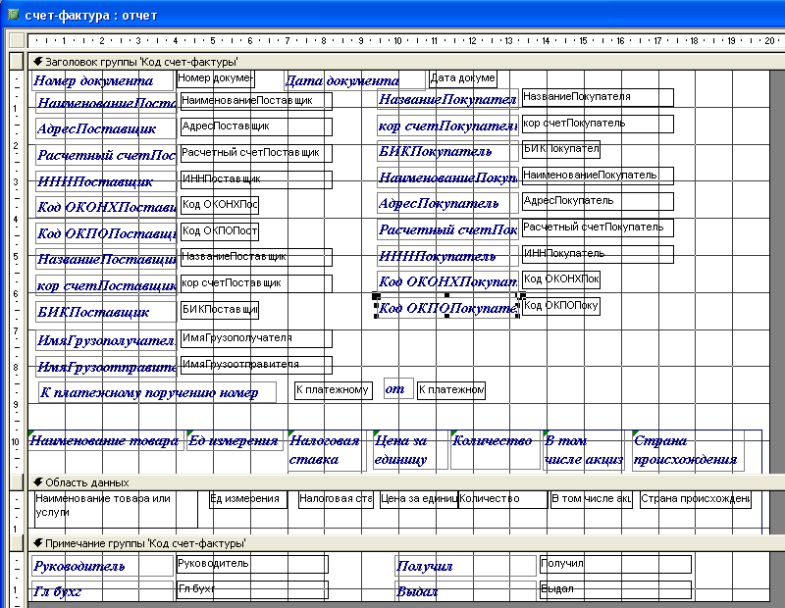

- Выделим элементы НомерДокумента и ДатаДокумента и изменим их свойства: Высота - 0,6; Размер шрифта - 12;
- Изменим надписи к полям на: № документа и Дата документа;
- Изменим расположение элементов, как показано на рисунке выше.
- Изменить подписи так, как в образце документа Счет-фактура. Также изменим порядок полей как в счет-фактуре.
- Добавим с панели элементов Поле в область данных. Удалим Надпись у созданного Поля. Изменим свойство Данные, для этого нажмем в свойстве Ctrl+F2 для запуска построителя выражений. В построителе наберем формулу [Количество]* [Цена за единицу], используя закладку Запросы и выбирая поля для формулы из списка. Данное поле позволяет получить общую стоимость товара.
- Проверить наличие вычисляемых полей и вставить их в отчет с помощью элемента Поле, в котором указать нужную формулу.
- Поверх полей расположим с Панели элементов Прямоугольник, в свойстве Тип фона установим значение Прозрачный;
- Сохранить изменения.

Просмотреть в режиме Предварительный просмотр (в меню [Вид] выберите [Предварительный просмотр]).

!!! Задание 7.1. Ускоренный вариант создания отчета, полностью имитирующий отчетный бланк документа
Создать новый отчет в режиме Конструктора по запросу ЗапросИтоговый (через [Создать]-[Конструктор]- в списке выбрать ЗапросИтоговый).
- Перед нами режим конструктора отчета. Отключим разделы Верхний колонтитул и Нижний колонтитул;
- Сохраним отчет с названием Отчет счет-фактура. Останемся в режиме Конструктор;
- В Области данных нажмем правой кнопкой мыши и выберем раздел Сортировка и группировка. В появившемся окне в колонке Поле/Выражение выберем ЗапросСчетФактурыГрузопередатчики.Код счет-фактуры. В свойствах группы установим: Свойство Заголовок группы - Да; Свойство Примечание группы - Да; Свойство Не разрывать - Вся группа. Закроем окно Сортировка и группировка и вернемся в конструктор отчета;
- Проследим, чтобы были включены панели инструментов: Свойства, Список полей, Панель элементов (через меню [Вид]);
- Для ускоренного создания отчета из шаблона документа (см. рис. 7.1) взять фрагмент, относящийся к шапке документа (выводится один раз на один документ), размещаем его в заголовке группы.
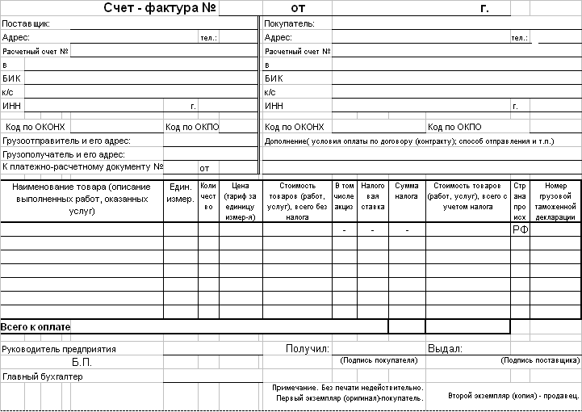
Рис 7.1. Пример шаблона документа

- Для ускоренного создания отчета из шаблона документа взять фрагмент, относящийся к примечанию документа (выводится один раз на один документ), размещаем его в примечание группы.
- Результат на рис. 7.2.
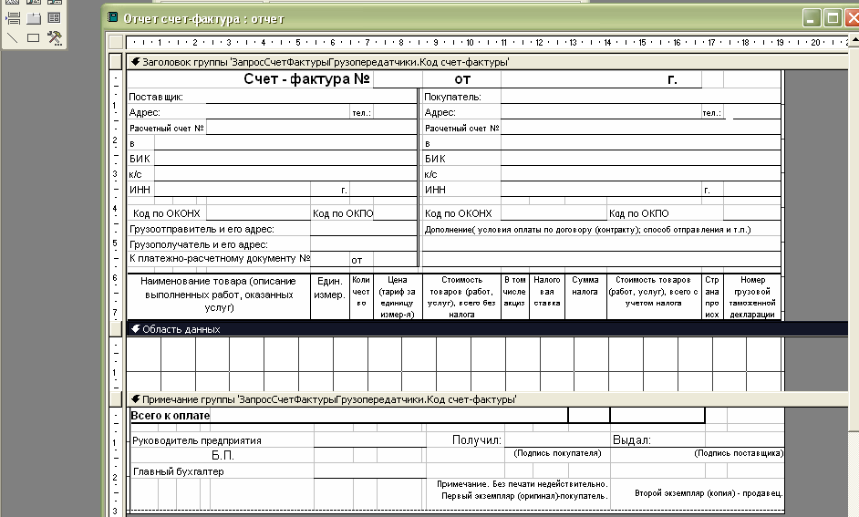
Рис. 7.2
- С панели Список полей в Заголовок и Примечание группы перенесем поля и поставим их поверх необходимых полей ввода (надписи к полям удаляем). При необходимости изменить размер и параметры шрифта.
- С панели Список полей в Область данных поместить поля под соответствующие колонки (надписи к полям удалить).
- Сделать вычисляемые поля под колонками «Стоимость товаров», «Сумма налога», «Стоимость товаров с налогом». Например, добавим с панели элементов Поле в область данных. Удалим Надпись у созданного Поля. Изменим свойство Данные, для этого нажмем в свойстве Ctrl+F2 для запуска построителя выражений. В построителе наберем формулу [Количество]* [Цена за единицу], используя закладку Запросы и выбирая поля для формулы из списка. Данное поле позволяет получить общую стоимость товара.
- Результат на рис. 7.3.
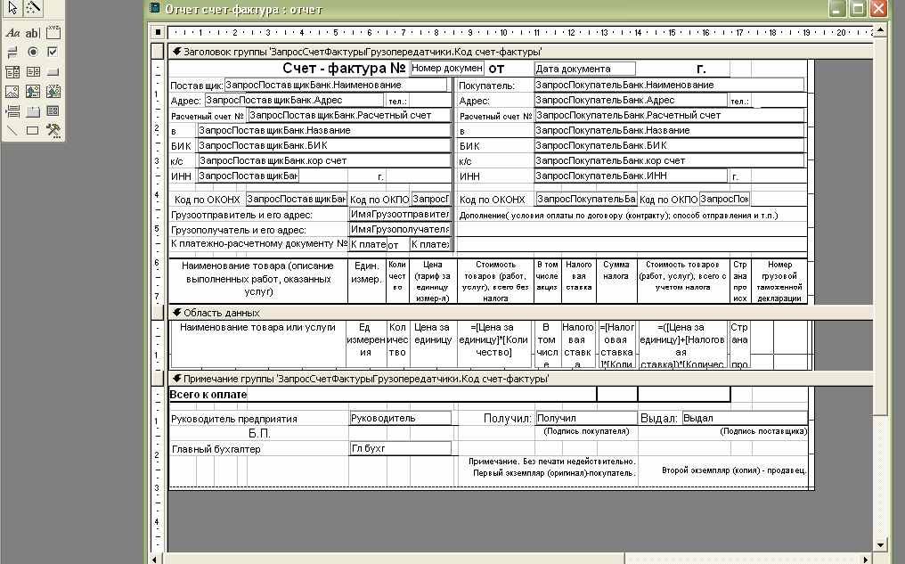
Рис. 7.3.
- В Примечании группы изменить свойство Конец страницы на значение «после раздела».

- !!! В меню Файл - Параметры страницы настроить размер и положения листа отчета, чтобы отчет при просмотре и печати полностью входил по ширине на страницу.

- Поверх полей в области данных расположим с Панели элементов Прямоугольник, в свойстве Тип фона установим значение Прозрачный;
- Сохранить изменения.

Просмотреть в режиме Предварительный просмотр (в меню [Вид] выберите [Предварительный просмотр]).

Самостоятельная работа 7. Создать новый отчет в режиме Конструктора по Вашему запросу ЗапросИтоговый. Создать его таким образом, чтобы при предварительном просмотре он полностью был подобен выбранному образцу.

Задание 8. Создание главной формы приложения.

Создать пустую форму в режиме Конструктора и сохранить с названием Главная форма приложения. Расположить на ней кнопки, которые будут запускать созданные формы и отчет (воспользуйтесь мастером создания кнопок, который автоматически запускается при добавлении кнопки на форму).
Изменить следующие свойства формы:
Кнопки перехода – Нет
Кнопки размеров экрана - Отсутствуют

Например:
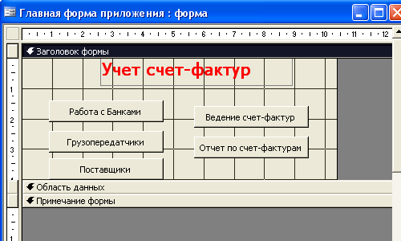

Самостоятельная работа 8. Создать пустую форму в режиме Конструктора и сохранить с названием Главная форма приложения. Расположить на ней кнопки, которые будут запускать созданные формы и отчет.

Задание 9. Настройка параметров запуска приложения и сжатие БД.

Выбрать пункт меню Сервис - Параметры запуска. Набрать заголовок «Учет счет-фактур». В качестве Вывод формы/ страницы выбрать Главная форма приложения.

Самостоятельная работа 9. Настроить параметры запуска для Вашего приложения таким образом, чтобы при запуске появлялась Главная форма, а окно БД было скрытым.

